**增加一级菜单完成统计功能0125**

**1. 增加一级条目统计功能**

为超级管理员主页增加一级条目完成度统计功能，如图1所示：

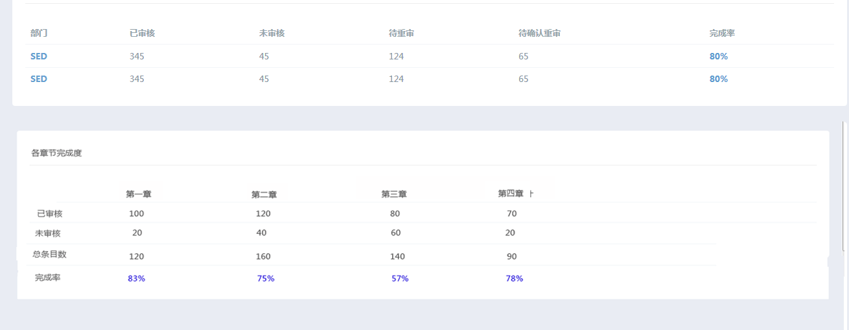

图1